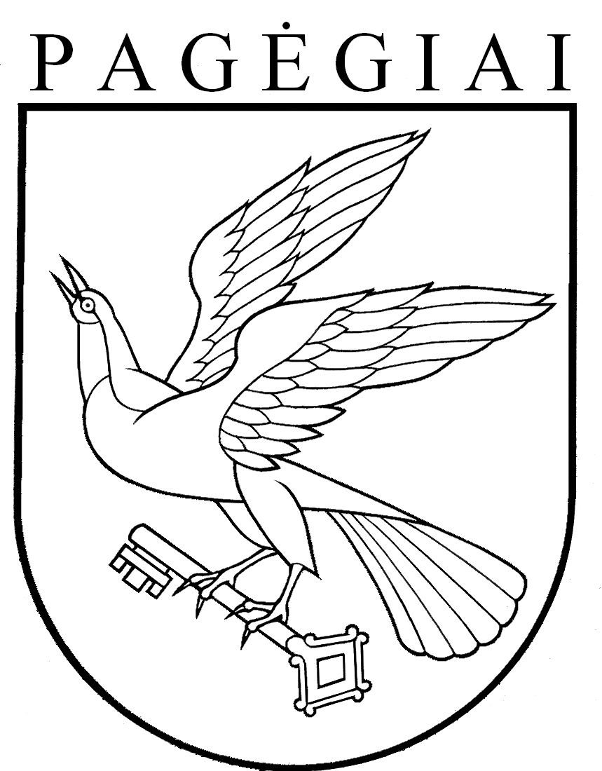

Pagėgių savivaldybės taryba

sprendimas

dėl pritarimo projekto „SVEIKOS GYVENSENOS SKATINIMAS PAGĖGIŲ SAVIVALDYBĖJE“ paraiškos rengimui, veiklų vykdymui
ir lėšų skyrimui

2018 m. vasario 20 d. Nr. T-24
Pagėgiai

Vadovaudamasi Lietuvos Respublikos vietos savivaldos įstatymo 16 straipsnio 2 dalies 17 punktu, 4 dalimi, atsižvelgdama į Pagėgių savivaldybės 2016−2018 metų strateginį veiklos planą, patvirtintą Pagėgių savivaldybės tarybos 2016 m. vasario 18 d. sprendimu Nr. T-41 „Dėl Pagėgių savivaldybės 2016−2018 metų strateginio veiklos plano patvirtinimo“, Pagėgių savivaldybės taryba n u s p r e n d ž i a:
- Pritarti projekto „Sveikos gyvensenos skatinimas Pagėgių savivaldybėje“ paraiškos rengimui ir projekto veiklų vykdymui, pagal 2014−2020 m. Europos Sąjungos fondų investicijų veiksmų programos 8 prioriteto „Socialinės įtraukties didinimas ir kova su skurdu“ 08.4.2-ESFA-R-630 priemonę „Sveikos gyvensenos skatinimas regioniniu lygiu“.
- Numatyti savivaldybės 2018-2020 m. biudžete 7,5 procentų lėšų nuo projekto tinkamų finansuoti išlaidų vertės ir padengti netinkamas projektui įgyvendinti būtinas išlaidas ir tinkamas išlaidas, kurių nepadengia projekto finansavimas.
- Užtikrinti projekto veiklų tęstinumą 5 metus po projekto įgyvendinimo pabaigos.
- Sprendimą paskelbti Teisės aktų registre ir Pagėgių savivaldybės interneto svetainėje www.pagegiai.lt.
Šis sprendimas gali būti skundžiamas Lietuvos Respublikos administracinių bylų teisenos įstatymo nustatyta tvarka.

Savivaldybės meras Virginijus Komskis

